

Руководство пользователя ИИ-Хаб тренера (вкл. ИИ-Генератор учебных курсов)
Документ описывает порядок работы редактора в ИИ-Хабе: управление курсами, уроками, тестами, вебинарами, новостями, продуктами, бонусными программами и FAQ. Отдельно описаны ИИ-инструменты редактора: импорт документов, переработка текста, генерация тестов и обложек.
Что необходимо для работы
1. Современный браузер последних версий.
2. Подключение к интернету.
3. Учётная запись с ролью «Редактор».
4. Права доступа к разделу content_editor.
5. Файлы PDF или DOCX для импорта, если материал готовится из внешнего документа.
Возможности ИИ-Хаба редактора
• Создавать и редактировать курсы, уроки и тесты.
• Импортировать материалы из PDF и DOCX.
• Перерабатывать учебный текст с помощью ИИ под уровень продавца и нужный объём.
• Генерировать вопросы теста и обложки материалов.
• Создавать вебинары, новости, продукты, бонусные программы и FAQ.
• Публиковать и снимать с публикации учебные материалы.
• Контролировать черновики, опубликованные материалы и общее количество материалов.
1. Вход и рабочий стол редактора
После входа редактор попадает в раздел /editorial. На главной странице отображаются черновики, статистика и быстрые переходы к типам контента.
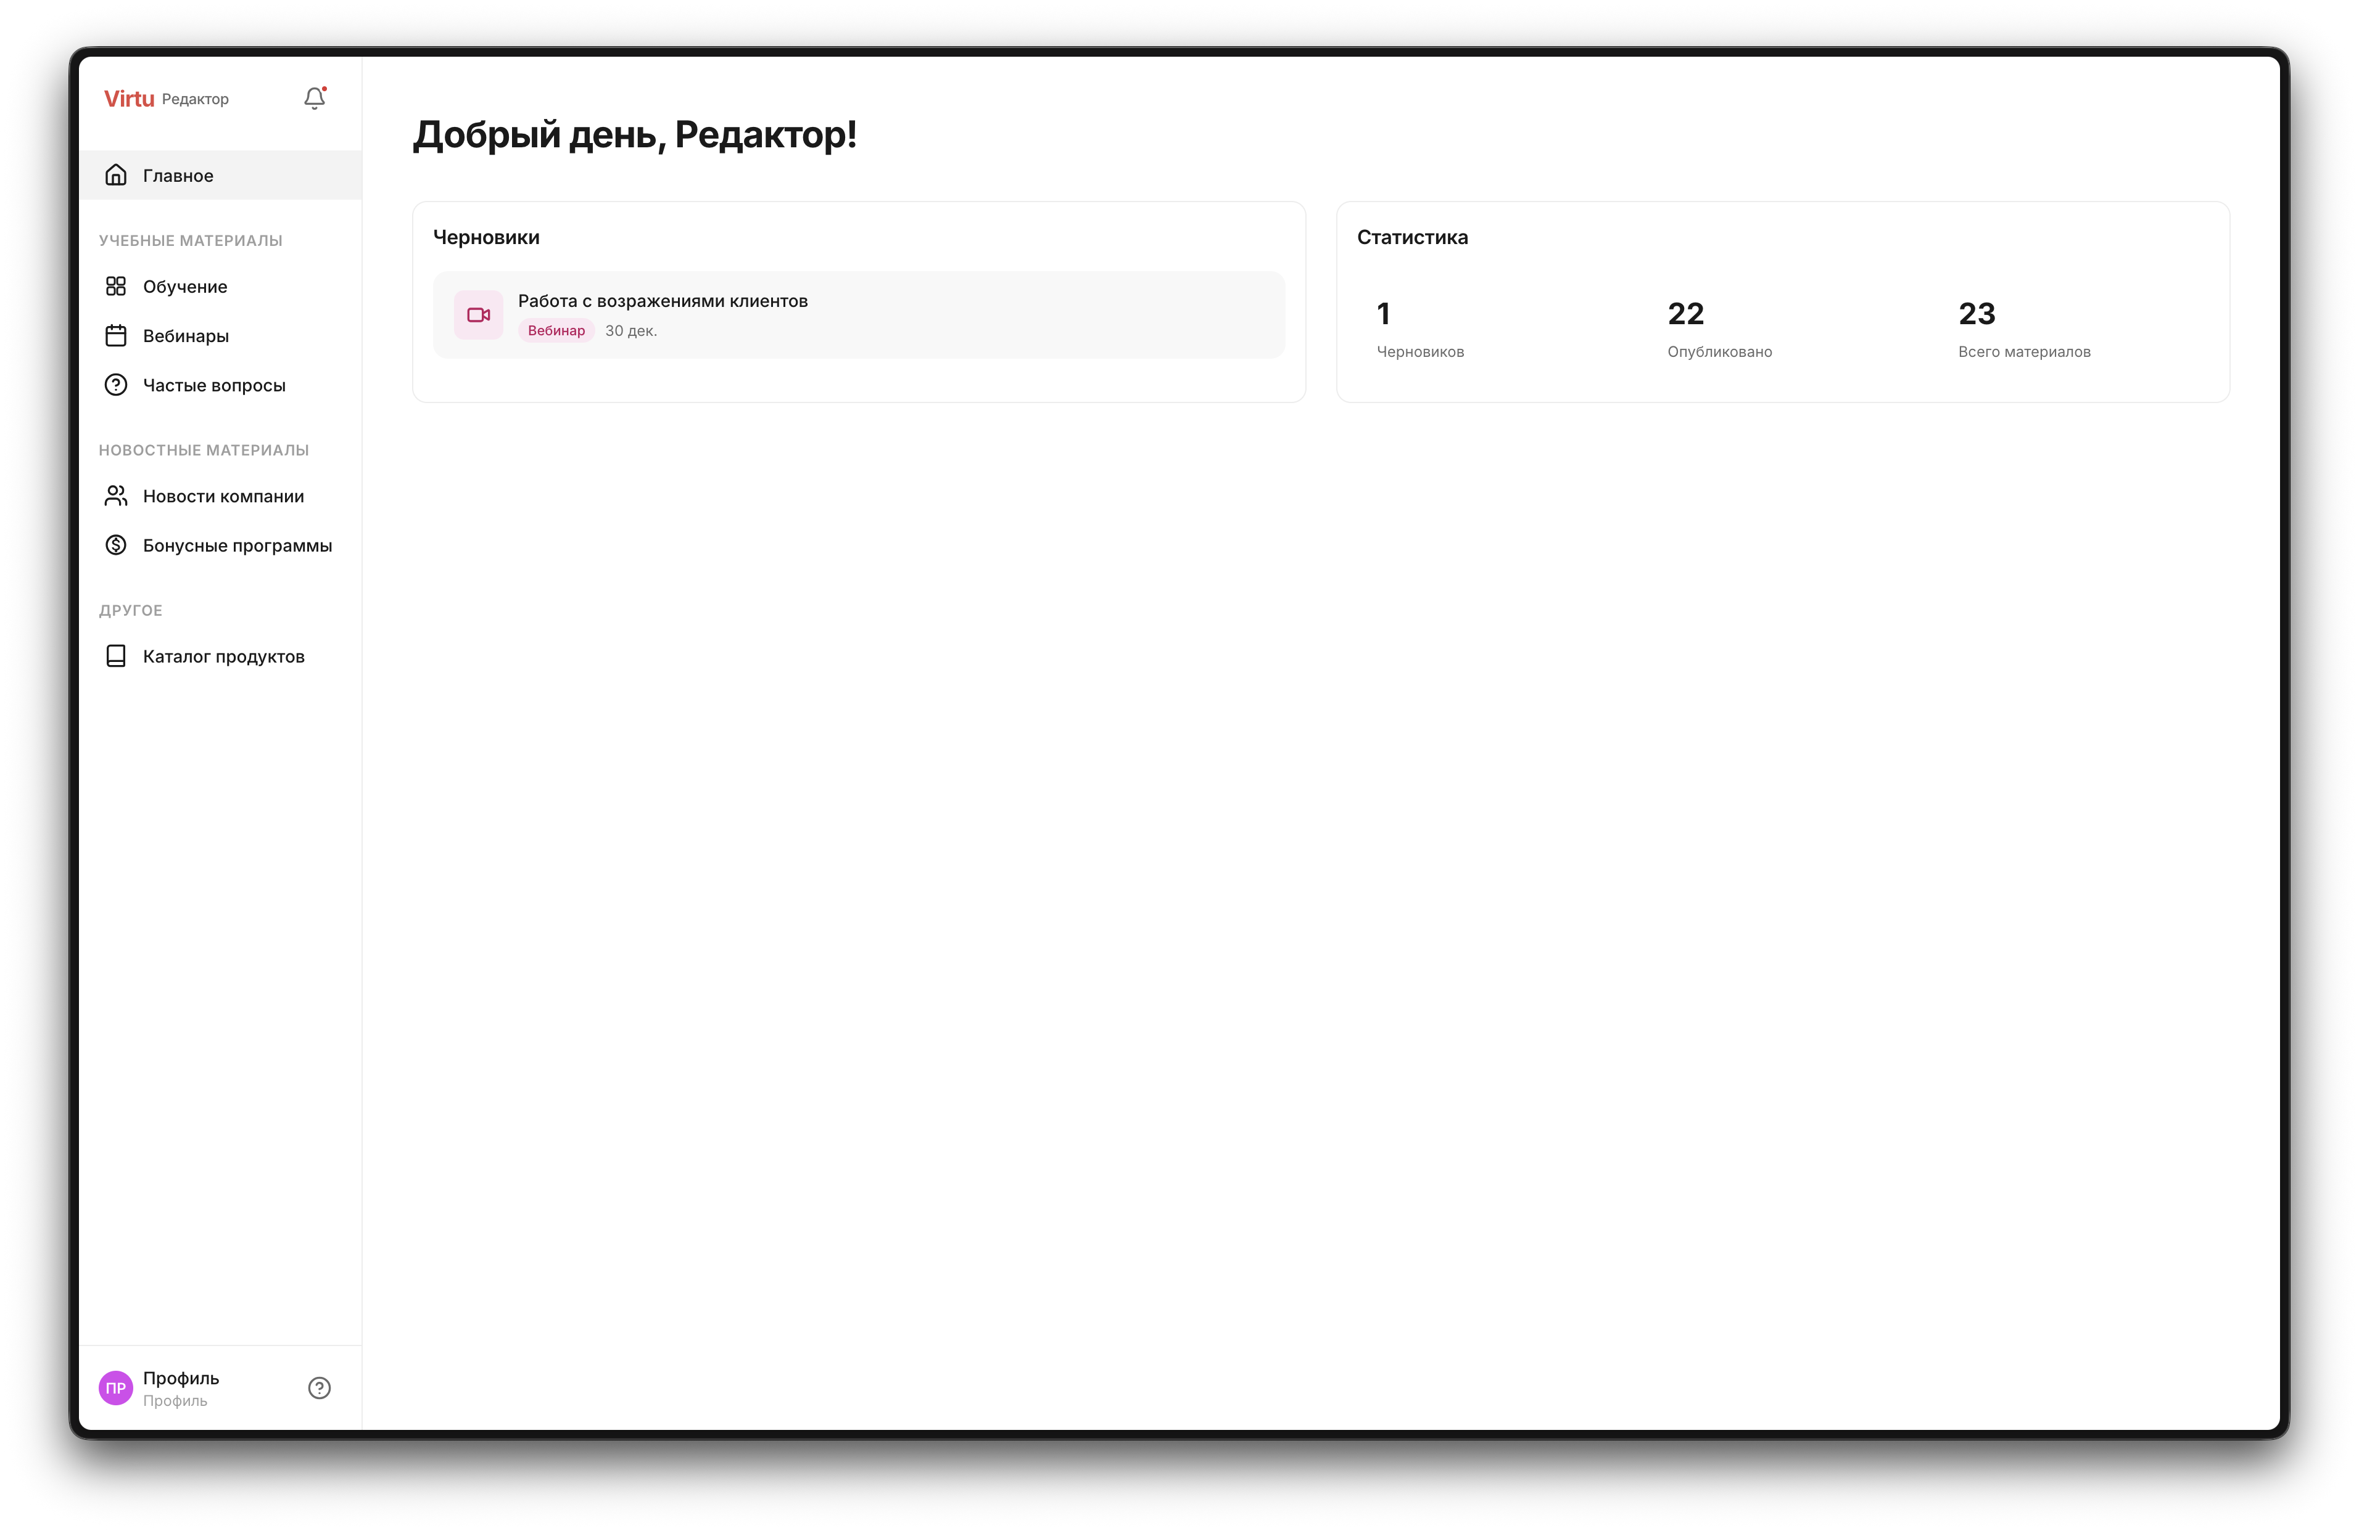
1. Войдите в CRM под своей учётной записью.
2. Выберите роль «Редактор», если у пользователя несколько ролей.
3. Откройте раздел «Главное», чтобы увидеть черновики и статистику материалов.
4. Используйте левое меню для перехода к курсам, вебинарам, FAQ, новостям, бонусным программам и продуктам.
Возможные затруднения
• Не видите редакционные разделы. Проверьте роль и право content_editor.
• Статистика не отображается. Обновите страницу или проверьте подключение к backend.
• Не открывается редактор. Возможно, материал был удалён или нет прав доступа.
2. Курсы
Раздел «Курсы» предназначен для создания и редактирования учебных курсов. Внутри курса управляются обложка, уровень, статус и список уроков.
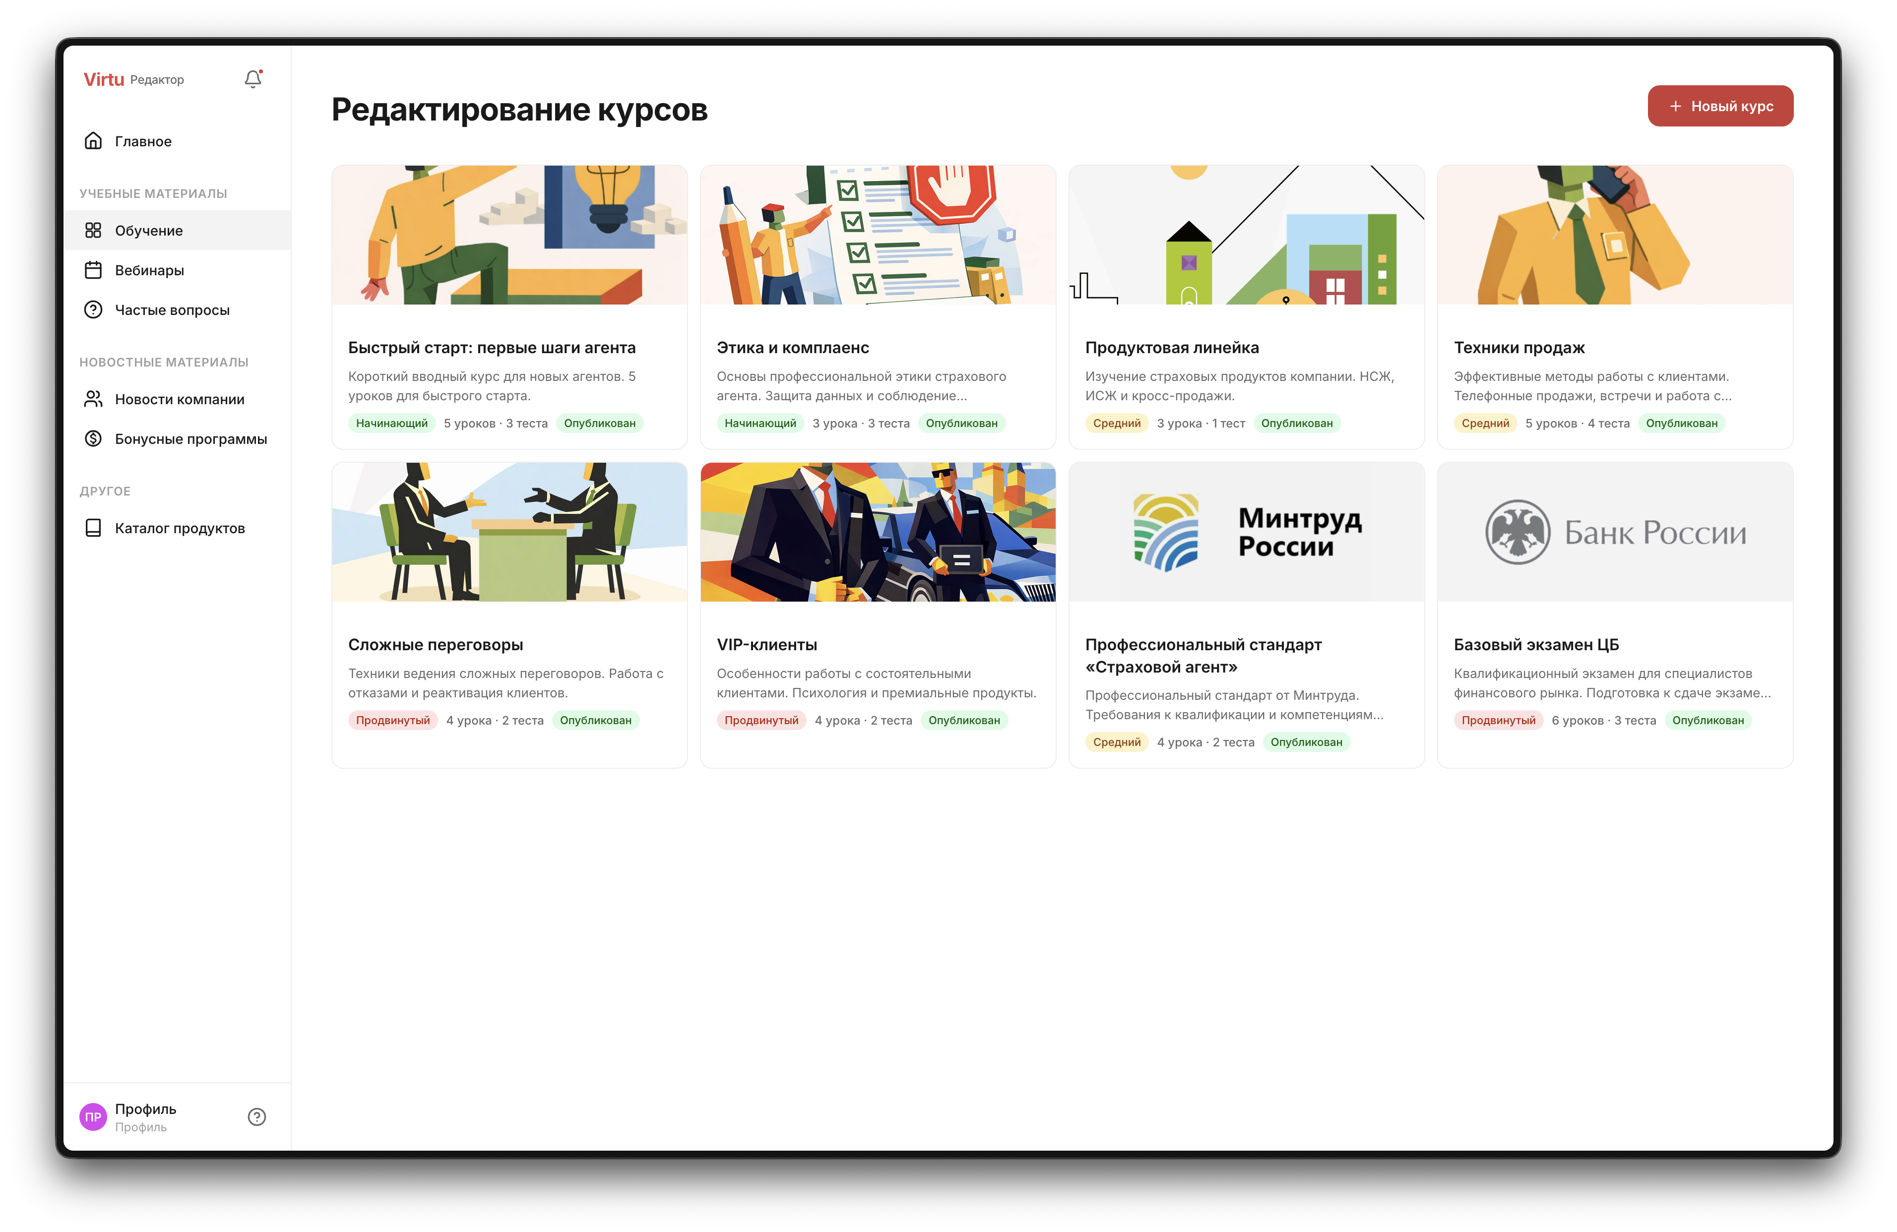
1. Откройте «Курсы».
2. Нажмите «Новый курс» или выберите существующий курс.
3. На странице курса проверьте название, обложку, уровень и статус публикации.
4. Нажмите «Добавить урок», чтобы создать новый материал.
5. Для существующего урока нажмите карточку урока, чтобы открыть редактор.
Возможные затруднения
• Курс не сохраняется. Проверьте обязательные поля и наличие обложки, если она требуется процессом.
• Урок не отображается у продавцов. Проверьте, опубликован ли курс и урок.
• Ошибка загрузки изображения. Используйте поддерживаемый формат и уменьшите размер файла.
3. Редактор урока
Редактор урока открывается в отдельном полноэкранном режиме. В нём доступны название, содержание, обложка, тест, история версий, отмена/повтор действий, публикация и снятие с публикации.
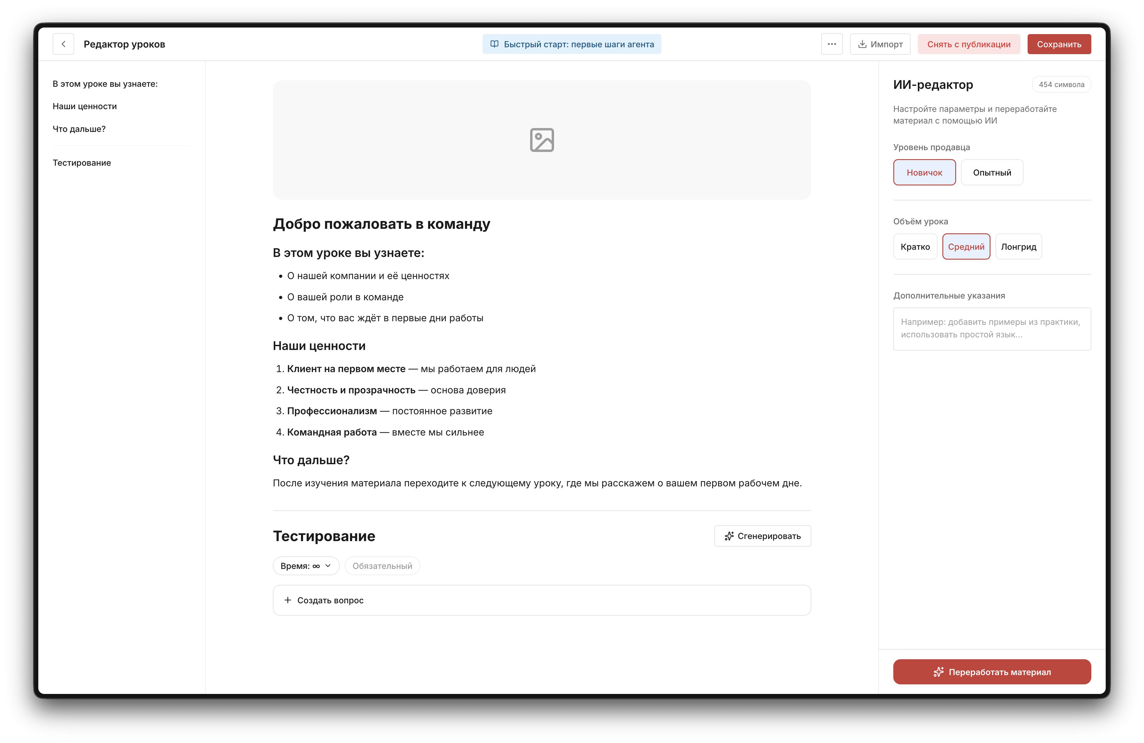
1. Откройте курс и выберите урок или нажмите «Добавить урок».
2. Введите название урока и основной текст.
3. При необходимости используйте «Импорт», чтобы загрузить PDF или DOCX.
4. Добавьте или сгенерируйте обложку.
5. Создайте тест вручную или сгенерируйте вопросы из текста урока.
6. Нажмите «Опубликовать», чтобы сделать урок доступным продавцам.
Возможные затруднения
• Нельзя сохранить урок. Содержание и название должны быть заполнены.
• Есть несохранённые изменения. При выходе система покажет предупреждение; сохраните материал перед переходом.
• Генерация идёт слишком долго. Не закрывайте страницу до завершения или подтвердите прерывание генерации.
4. ИИ-редактор, импорт и генерация
ИИ-редактор помогает переработать материал под уровень продавца и нужный объём. Импорт поддерживает PDF и DOCX. Генерация теста доступна при достаточном объёме текста урока.
1. Добавьте исходный текст урока или импортируйте файл PDF/DOCX.
2. Откройте панель «ИИ-редактор».
3. Выберите уровень продавца: новичок или опытный.
4. Выберите объём: кратко, средний или лонгрид.
5. При необходимости добавьте дополнительные указания.
6. Нажмите «Переработать материал» и проверьте результат.
7. В блоке «Тестирование» нажмите «Сгенерировать», чтобы получить вопросы из материала.
Возможные затруднения
• Файл не импортируется. Поддерживаются только PDF и DOCX, размер файла ограничен 25 МБ.
• Не удалось извлечь текст. Проверьте, что документ содержит текст, а не только сканы.
• Кнопка генерации теста недоступна. Увеличьте объём текста урока до минимального значения.
• Обложка не генерируется. Проверьте доступность сервиса обработки документов и AI-провайдера.
5. Вебинары
Раздел «Вебинары» используется для создания запланированных вебинаров, live-событий и записей.
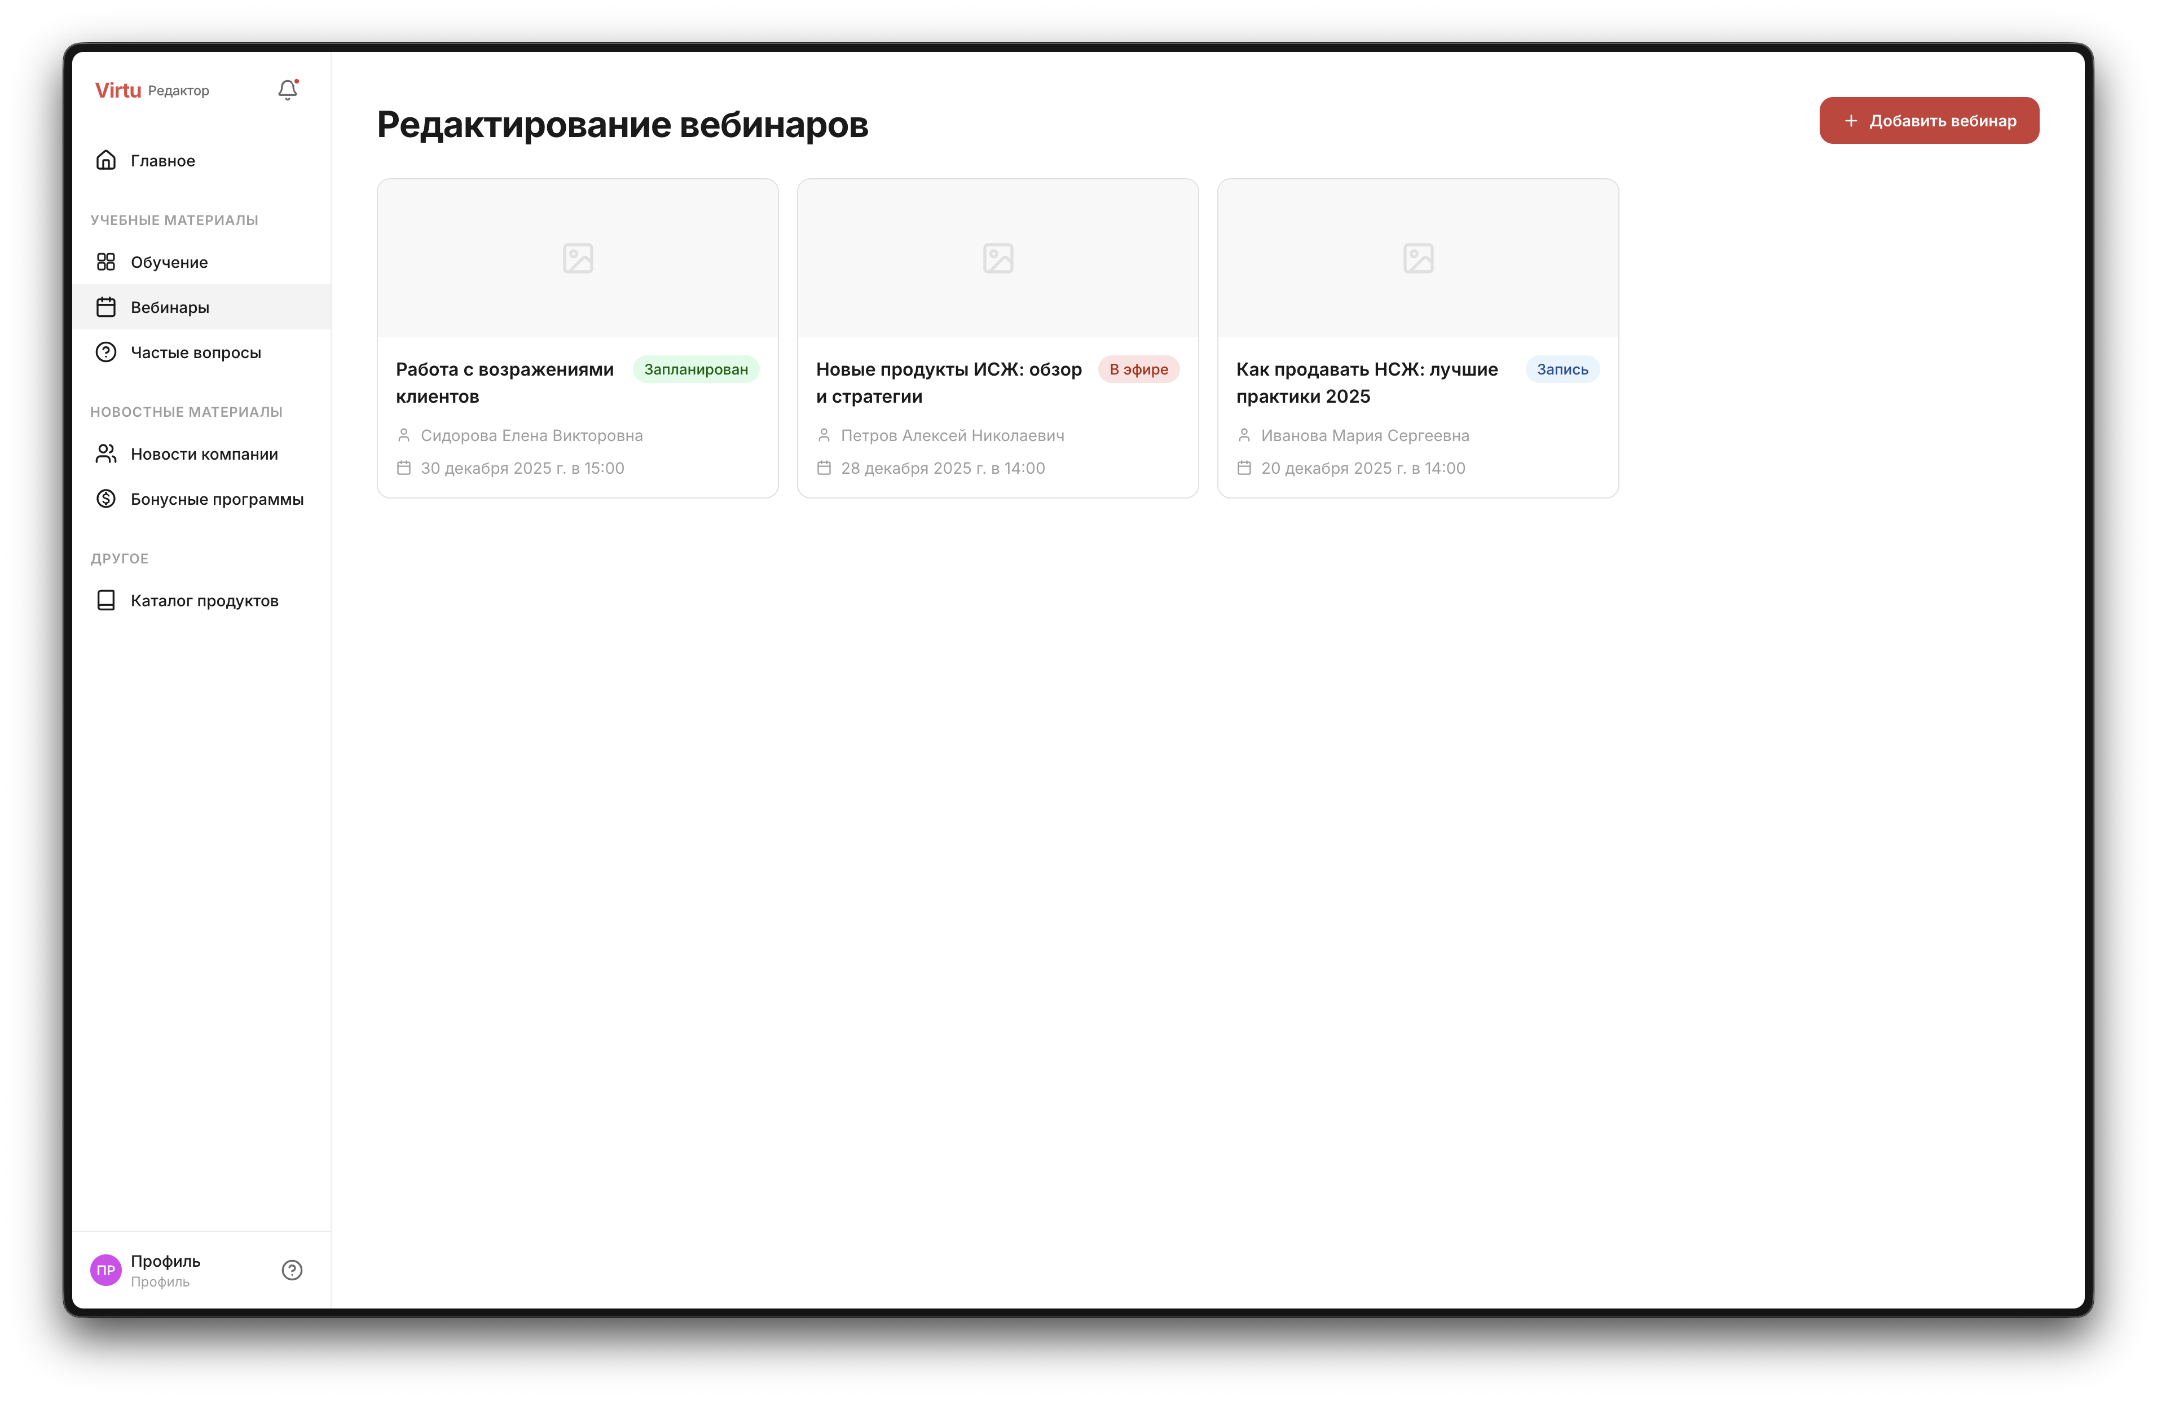
Редактирование вебинаров
1. Откройте «Вебинары».
2. Нажмите «Добавить вебинар».
3. Введите название, спикера, должность, дату и время начала и окончания.
4. Добавьте ссылку на трансляцию или запись.
5. Выберите статус: запланирован, в эфире или запись.
6. Сохраните вебинар.
Возможные затруднения
• Не сохраняется вебинар. Проверьте название и дату начала.
• Ссылка не открывается у пользователей. Проверьте корректность URL.
• Нужно удалить вебинар. Подтвердите удаление в диалоге; действие нельзя отменить.
6. Новости
Раздел «Новости компании» позволяет создавать новости, привязывать их к категориям и бонусным программам, отмечать важные материалы.
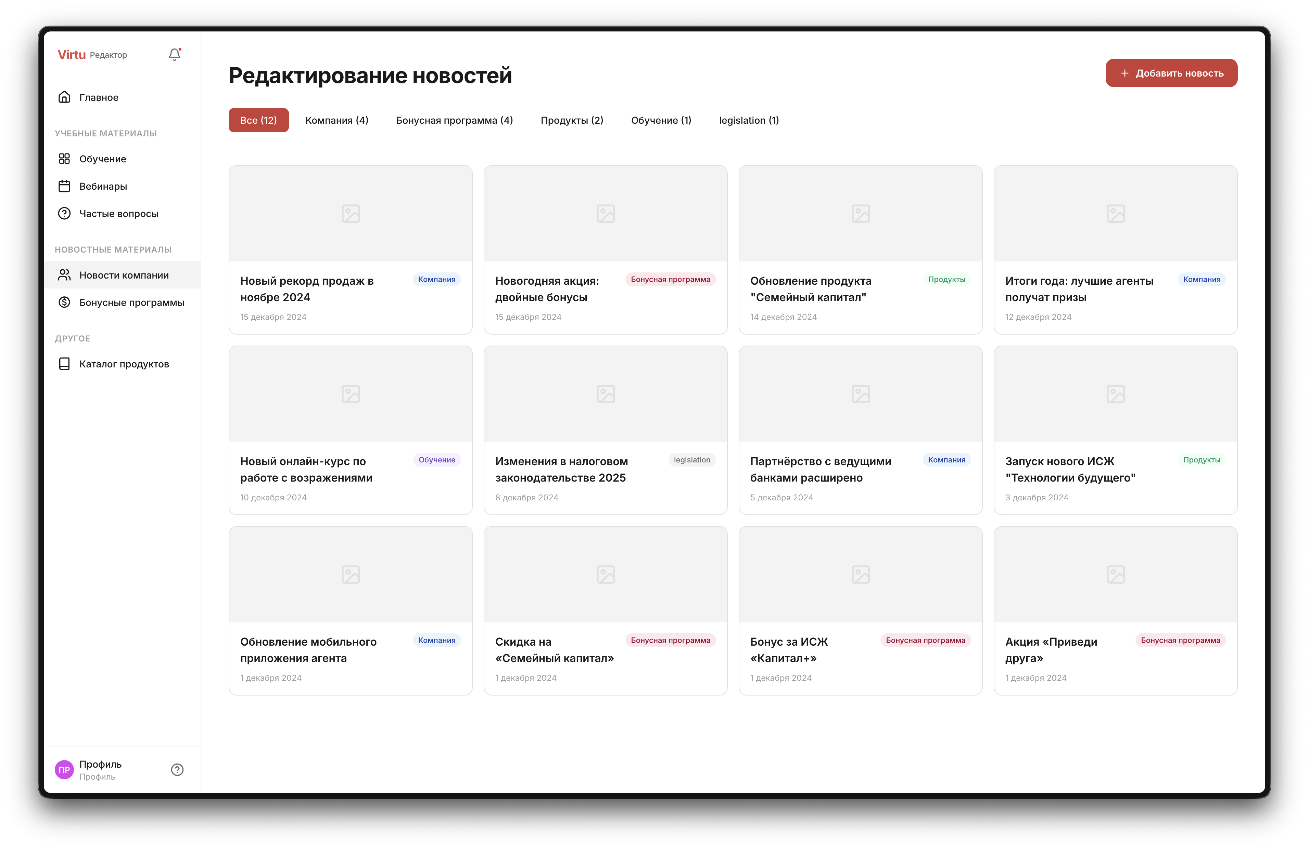
Редактирование новостей
1. Откройте «Новости компании».
2. Нажмите «Добавить новость».
3. Введите заголовок, текст и краткое описание для превью.
4. Выберите категорию и добавьте теги через точку с запятой.
5. При необходимости выберите связанную бонусную программу и отметьте новость как важную.
6. Сохраните новость.
Возможные затруднения
• Не введён заголовок. Система не позволит сохранить новость без заголовка.
• Есть несохранённые изменения. При выходе система предупредит об этом.
• Новость не видна продавцам. Проверьте публикацию и категорию.
7. Продукты
Раздел «Продукты» управляет карточками продуктов, которые видят продавцы и менеджеры в каталоге.
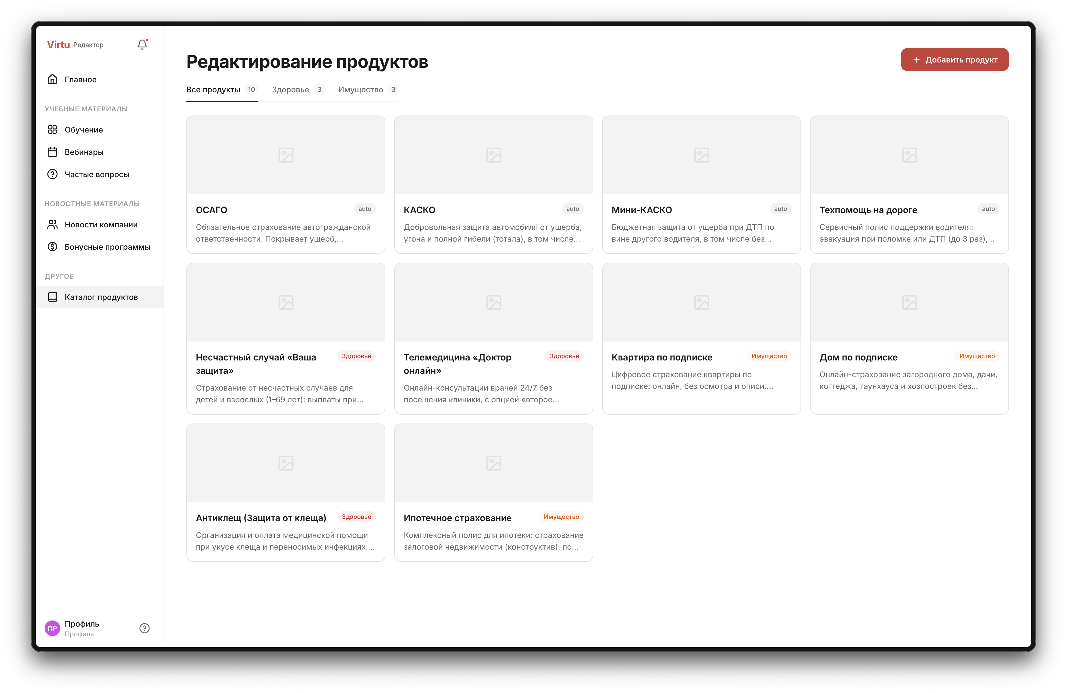
Редактирование продуктов
1. Откройте «Продукты».
2. Нажмите «Добавить продукт» или выберите существующий.
3. Заполните название, короткое название, код продукта и категорию.
4. Добавьте краткое описание, комиссию продавца, минимальный взнос и целевую аудиторию.
5. Заполните преимущества и полное описание.
6. Сохраните продукт.
Возможные затруднения
• Не сохраняется продукт. Название и код продукта обязательны.
• Преимущество не добавляется. Заполните текст текущего преимущества перед добавлением следующего.
• Продукт не отображается в каталоге. Проверьте категорию и сохранение карточки.
8. Бонусные программы
Раздел «Бонусные программы» позволяет создавать акции и бонусные условия для продавцов.
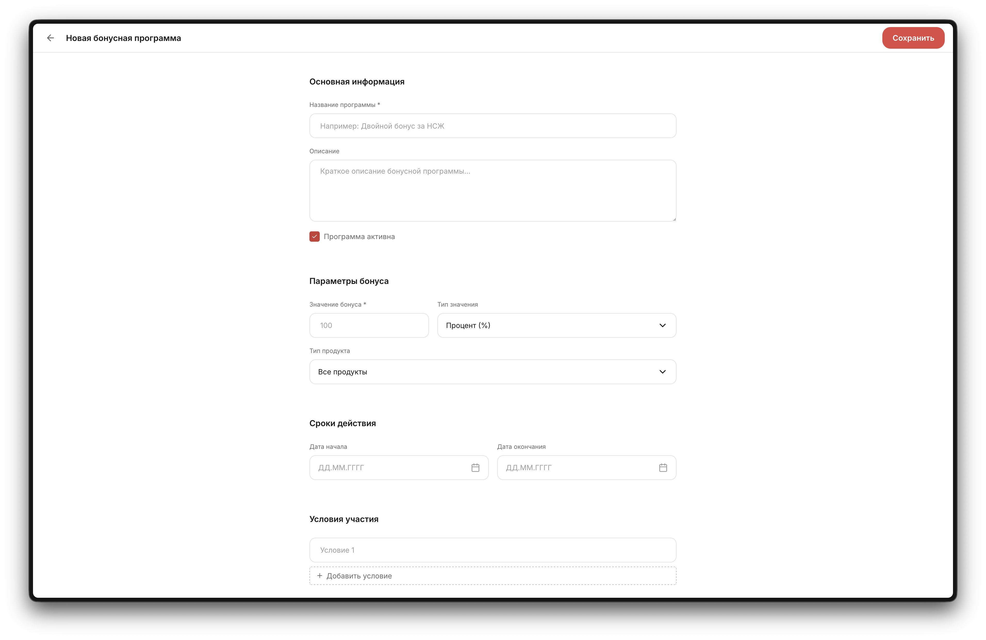
1. Откройте «Бонусные программы».
2. Нажмите «Добавить программу».
3. Введите название и описание.
4. Укажите активность программы, значение бонуса, тип значения и тип продукта.
5. Заполните сроки действия, условия участия и шаги «Как участвовать».
6. Сохраните программу.
Возможные затруднения
• Не сохраняется программа. Название и значение бонуса обязательны.
• Программа не видна в новостях. Проверьте связь новости с бонусной программой.
• Дата окончания раньше даты начала. Исправьте период действия.
9. Частые вопросы
Раздел FAQ используется для поддержки продавцов и менеджеров: редактор создаёт вопросы и ответы, которые затем отображаются в обучающем контуре.
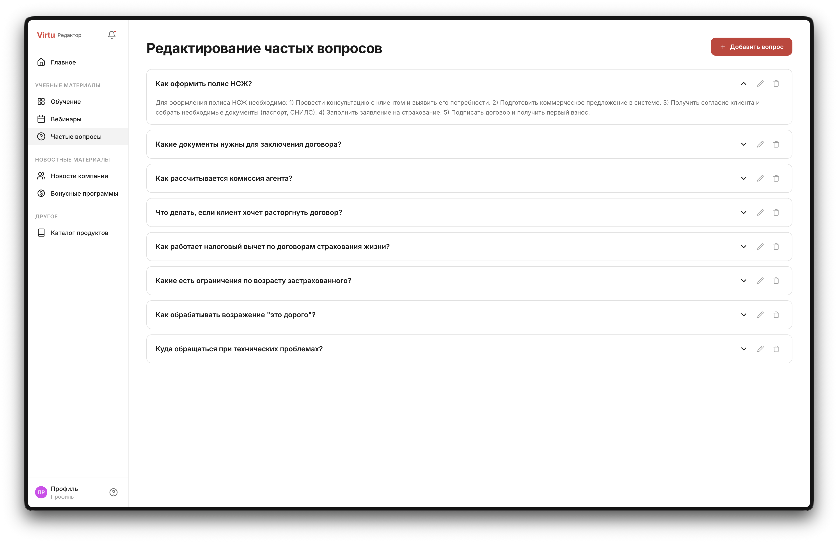
Редактирование FAQ
1. Откройте «Частые вопросы».
2. Нажмите «Добавить вопрос».
3. Заполните поле «Вопрос» и поле «Ответ».
4. Сохраните запись.
5. Для изменения откройте существующий вопрос и отредактируйте текст.
6. Для удаления подтвердите действие в диалоге.
Возможные затруднения
• Вопрос не сохраняется. Проверьте, что заполнены и вопрос, и ответ.
• Нужно отменить удаление. После подтверждения удаление необратимо; восстановите текст вручную из источника.
• FAQ не отображается у продавцов. Проверьте, что запись сохранена и доступна в разделе обучения.
10. Публикация, черновики и поддержка
Редакторская работа часто ведётся в черновиках. Перед публикацией проверяйте текст, изображения, тесты, ссылки и видимость материала для целевой аудитории.
• Используйте главную страницу редактора для контроля черновиков и опубликованных материалов.
• Перед публикацией урока проверьте содержание, обложку и тест.
• Перед публикацией новости проверьте категорию, теги и связанную бонусную программу.
• При технических ошибках сохраните текст локально и обратитесь к администратору или поддержке Virtu Systems.
Возможные затруднения
• Материал случайно закрыт. Если были несохранённые изменения, восстановление зависит от локального состояния редактора.
• История версий не содержит нужного варианта. Проверьте сохранённые версии и импортированные материалы.
• Публикация не меняет статус. Обновите страницу и проверьте права content_editor.

